热管换热器在矿井行业中余热回收的节能应用（一）
这些年听到较多的关键词是“转型”，各工业型企业要从能源消耗大、污染物排放多向节约能源、降低能耗、减少碳排放转型；在“双碳”目标下，作为高耗能、高碳排放的矿井企业，向绿色低碳转型也是势在必行。一直以来，矿井余热利用技术的研究课题从未停止过，以期通过余热回收再利用的方式，起到降低能耗、减少污染的作用。
矿井通风是煤矿不可缺少的部分，因为有地热能的存在，回风温度基本保持恒定，常年稳定在7-20℃之间，因此被抽出的空气会带走大量的低温热能。与此同时，需要投入大量的能源向矿井内供给新鲜空气、稀释并排出井下的有害物质，也需要对井下进行新风预热、冬季防冻等措施。如果将矿井回风中的余热资源回收加以利用，替代部分能耗环节，是实现煤炭企业节能减排的重要措施。
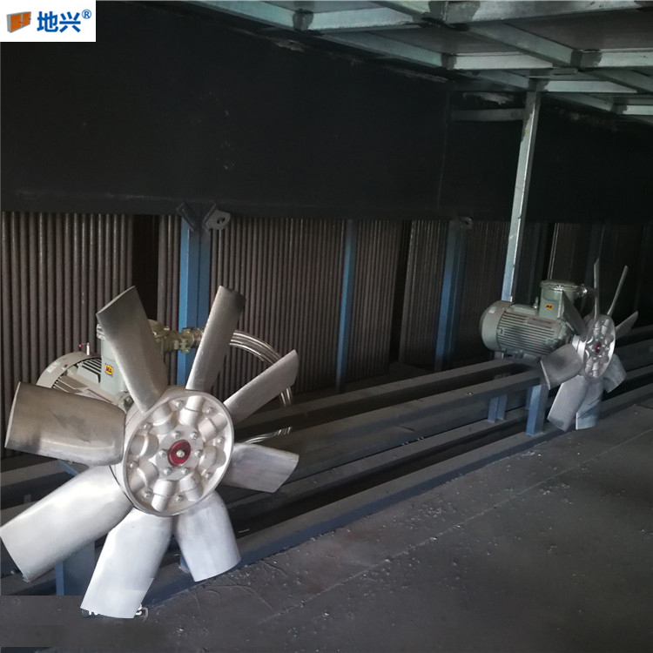
如今，余热回收并不是高端复杂的技术，但在矿井开发中，由于矿井回风余热温度低、风量大、粉尘含量高、且具有一定腐蚀性等特性，传统的技术通常不能得到很好的适用，不能满足当下对节能降耗的要求。传统的余热回收装置存在效率低、不耐磨损、不抗腐蚀、爆管、传热极限等问题。热管技术的出现，对余热回收有很好的助力作用，由热管管束组成的热管换热器，在用于矿井余热回收中，可很好的弥补传统换热器存在的短板，不仅能满足冬季井筒防冻的需求，还具有投资运行费用低、稳定可靠等特点。

